Руководство пользователя

программы «Мастер анализа иерархий»

**Оглавление**

1. Назначение программы 3

2. Минимальные программно-аппаратные требования 4

3. Запуск программы 5

4. Интерфейс и функционал программы 6

4.1. Элементы интерфейса программы 6

4.2. Ввод данных и получение соответствующих результатов 8

5. Дополнительная информация 9

5.1. Вызов дополнительных окон 9

5.2. Исходный код 10

1. Назначение программы

«Мастер анализа иерархий» – это программа, разработанная для упрощения и оптимизации процесса анализа иерархических структур с использованием метода анализа иерархий (МАИ) Томаса Саати. МАИ является мощным инструментом в принятии решений, который позволяет учитывать различные критерии и альтернативы при выборе наилучшего решения в сложных задачах.

Возможности мастера анализа иерархий включают:

* **Оценка и сравнение**: программа позволяет пользователям оценивать и сравнивать альтернативы в соответствии с заданными критериями. Пользователи могут использовать шкалу относительных значений, предложенную методом Саати, чтобы выразить предпочтения и важности;
* **Расчеты и анализ**: программа проводит математические расчеты на основе введенных оценок и определяет конечные приоритеты альтернатив. Это позволяет пользователям лучше понимать, какие альтернативы являются наиболее приоритетными в данной ситуации;
* **Графическое представление результатов**: результаты анализа иерархии визуализированы в виде таблицы, что делает их более наглядными и понятными;
* **Принятие обоснованных решений**: с помощью программы, пользователи могут более эффективно и обоснованно принимать решения, учитывая их предпочтения и приоритеты в контексте сложных иерархических систем.

Программа «Мастер анализа иерархий» предоставляет инструменты и ресурсы, необходимые для более эффективного и обоснованного анализа и принятия решений, что помогает пользователям достигать лучших результатов в различных областях и повышать уровень качества принимаемых ими решений.

1. Минимальные программно-аппаратные требования

Для корректной работы программы «Мастер анализа иерархий» пользовательский компьютер должен соответствовать следующим минимальным программно-аппаратным требованиям:

– Операционная система: Windows 7/8/10.

– Тактовая частота процессора: не менее 1,5 ГГц.

– Оперативная память (ОЗУ): не менее 1024 Мб.

– Жесткий диск: не менее 200 Mb свободного дискового пространства.

– Экран: разрешение не менее 1024x768.

– Python версии 3 и выше

Рекомендуемые требования:

– Операционная система: Windows 7/8/10/11 64 bit

– Тактовая частота процессора: не менее 2 ГГц. Dual Core

– Оперативная память (ОЗУ): не менее 4 Гб. (ОС 64 bit)

– Жесткий диск: не менее 200 Mb свободного дискового пространства.

– Экран: разрешение не менее 1280x1024.

– Python версии 3.10

1. Запуск программы

К ранее предустановленному python необходимо подключить следующие библиотеки:

pip install PyQt6~=6.5.2

Запуск программы осуществляется через основной скрипт средствами python или любой IDE с его поддержкой:

python main.py

1. Интерфейс и функционал программы
   1. Элементы интерфейса программы

После запуска основного python-скрипта отобразится главное окно программы (см. Рис. 1).

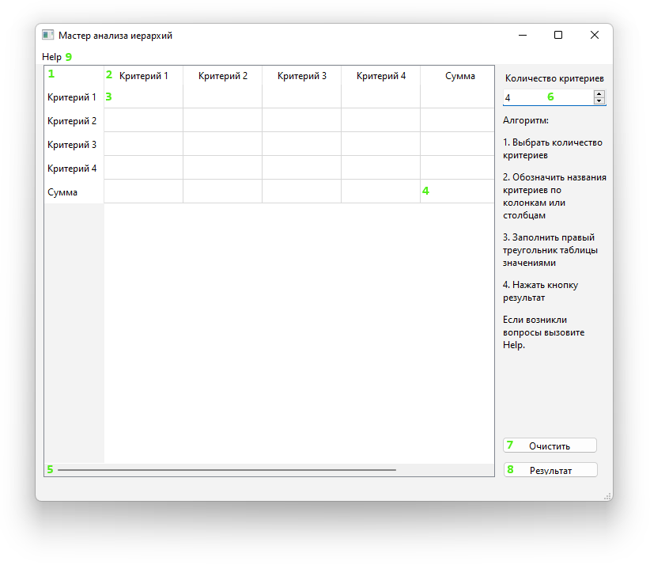

Рис. 1 – Главное окно приложения

Обозначения элементов интерфейса:

1. **Таблица значений**: квадратная таблица попарного сравнения критериев;
2. **Столбец** (или строка) **таблицы значений**: обозначение критерия. Можно изменить название двойным кликом мыши (см. Рис. 3);
3. **Ячейка таблицы значений**: числовая характеристика значимости критерия;
4. **Ячейка суммы**: ячейка на пересечении последнего столбца и строки таблицы значений. После вычисления результата будет отображать общую сумму построчных нормированных значений рядами выше;
5. **Полоса прокрутки таблицы значений**: при большом количестве строк или столбцов могут возникнуть полосы прокрутки таблицы значений для удобства (влево-вправо и вверх-вниз);
6. **Поле ввода количества критериев**: от введенного числа зависит количество строк и столбцов попарного сравнения введенных критериев;
7. **Кнопка сброса**: сбрасывает значения всех ячеек таблицы значений;
8. **Кнопка отображения результата**: отображает все промежуточные и итоговые вычисления значений по алгоритму Т. Саати на таблице значений;
9. **Кнопка «Help»**: отображает окно помощи при нажатии.
   1. Ввод данных и получение соответствующих результатов

Основной алгоритм ввода данных и получения соответствующих результатов описан на главном окне приложения:

1. Выбрать количество критериев

2. Обозначить названия критериев по колонкам или столбцам

3. Заполнить правый треугольник таблицы значениями

4. Нажать кнопку результат

Если возникли вопросы вызовите Help.

Окно вызова «Help» дает наглядно понять какие данные в таблице значений нужно заполнять (см. Рис. 2)

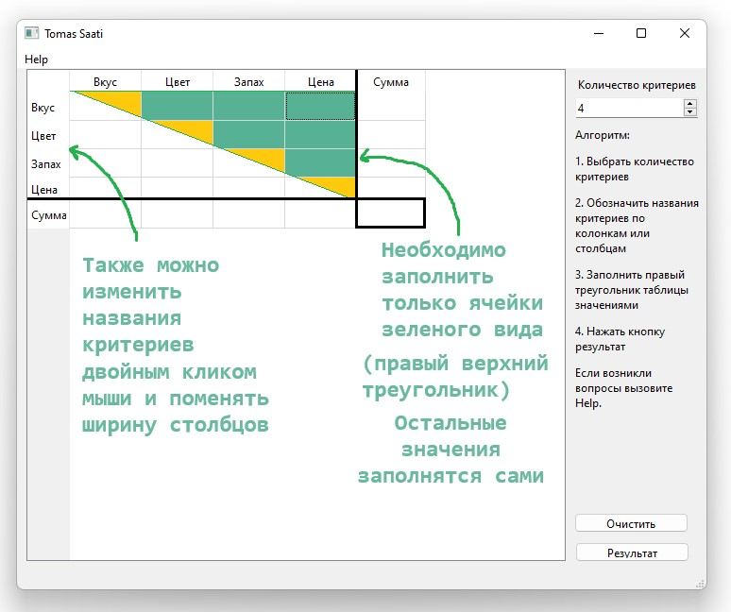

Рис. 2 – Окно вызова «Help»

Программа завершается по закрытию главного окна приложения.

1. Дополнительная информация
   1. Вызов дополнительных окон

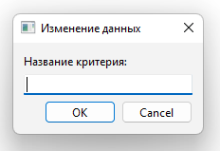

Рис. 3 – Окно изменения обозначения критерия

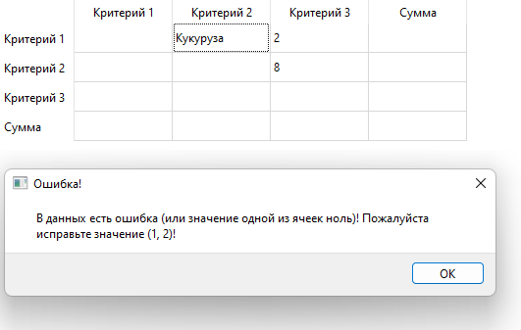

Рис. 4 – Отработка исключения

* 1. Исходный код

Исходный код программы находится в git-репозитории по адресу: <https://github.com/mruax/PP_labwork06_Tomas_Saati>

При возникновении вопросов можно открыть соответствующие issues.